https://win-keys.ru/bg/computer/windows-window-elements.html:

Елементи на Прозореца на Windows (win-keys.ru/bg/)
Windows е най-интересната и разпознаваема част на Windows. В чест на тези обекти беше наречена самата операционна система (в английски «Windows» - прозорци). С тяхна помощ потребителите могат удобно да работят с файлове и програми, да изпълняват и управляват множество приложения едновременно. Тази статия описва основните типове на тези обекти, както и техните възможности и тънкостите на работа с тях.
Съдържание
Основни Видове прозорци 2
контроли 2
Промени в Размера 3
Shortcuts 4
Концепция на Windows Window 4
Има няколко вида Windows прозорци: 4

Основни Видове прозорци
Работейки в тази операционна система, потребителите могат да се натъкнат на различни елементи. Всеки от тях е предназначен за определени задачи и има разпознаваем външен вид. В Windows има 3 вида прозорци:
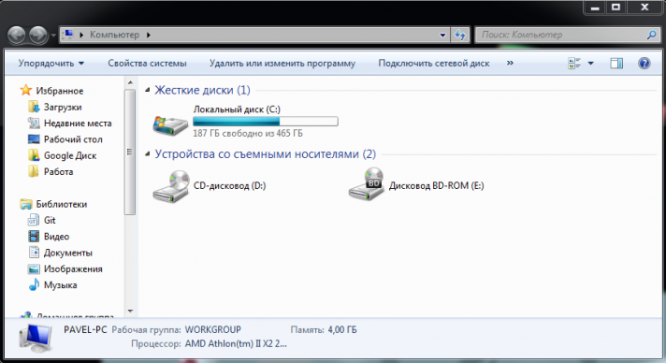
Статията основно описва програмните прозорци, тъй като е с тях, че потребителите работят през повечето време.

контроли
В горната част на всеки прозорец има специална лента - "капачка". С неговата помощ обектът може да се заснеме с мишка и да се премести на всяко удобно място на работния плот. Ако го преместите в най-горната част на работния плот - програмата ще бъде разширена до пълния екран. За да намалите размера му, можете просто да "изтеглите" приложението надолу.
От дясната страна на тази лента са основните елементи за управление, които са затворени в отделен блок.
Първият бутон под формата на хоризонтален ход е необходим, за да се сведе до минимум програмата. В този случай тя изчезва от работния плот и иконата му ще се покаже в лентата за пряк достъп. Можете да го възстановите по всяко време, като кликнете върху тази икона. Всички процеси, които се изпълняват в приложението, ще продължат да работят, дори и да са сведени до минимум.
Вторият бутон е необходим за активиране и деактивиране на режима "на цял екран". Ако програмата заема целия десктоп, неговият размер ще бъде намален. В противен случай Windows ще го разположи на максималния си размер.
Последният бутон под формата на кръст служи за прекратяване на програмата. Всички процеси в този случай ще бъдат прекратени.

Промени в Размера
Ако работите едновременно с няколко приложения, ще бъде изключително неудобно да превключвате непрекъснато между тях, като използвате панела за достъп или комбинацията Alt-Tab. В този случай потребителите могат да променят размера на всеки прозорец и да ги поставят един до друг на работния плот.
За да промените размера на прозореца, трябва да преместите курсора на един от неговите ръбове, така че да е под формата на двустранна стрелка. След това трябва да се закрепи и по този начин да се коригират размерите. Ако задръжте курсора на мишката върху ъгъла на приложението - можете да промените размера веднага и вертикално и хоризонтално.
Ако имате голям брой програми, отворени на вашия работен плот, ще бъде много неудобно да се преместят всички елементи ръчно. В този случай се препоръчва да използвате специален инструмент, наречен Windows - поръчване.
За да направите това, трябва да преместите курсора на лентата за бърз достъп в долната част на екрана и да кликнете върху PCM във всяко свободно пространство. Това ще доведе до падащото меню на панела. Тук можете да изберете едно от следните неща:
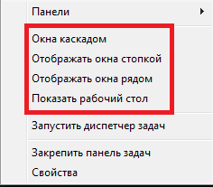
- Windows каскада - прави всички прозорци от същия размер и ги поставя на рафта един по един, така че да видите "шапка" на всеки от тях. По този начин можете лесно да затворите допълнителните и бързо да изберете елементите, от които се нуждаете в момента.
- Показване в купчина - всички изпълнени приложения ще бъдат доведени на работния плот едно над друго, заемайки цялото свободно пространство.
- Показване на следващия - подобно на предходния елемент, но елементите ще бъдат подредени в ред - отляво надясно. Тези 2 инструмента са много полезни, когато трябва да използвате няколко програми наведнъж, например да копирате текст в браузър и да го поставите в документ в Word.
- Показване на работния плот - просто минимизира всички неразширени прозорци и ги поставя в лентата на задачите.

Shortcuts
ЗА ПО-ЛЕСНА И ПО-ПРОДУКТИВНА РАБОТА С WINDOWS СЕ ПРЕПОРЪЧВА ИЗПОЛЗВАНЕТО НА КЛАВШНИ КОМБИНАЦИИ.

Концепция на Windows Window
Windows е един от най-важните, най-важните елементи на Windows. В тяхната чест се нарича себе си. Под формата на прозорци отворени папки, програми, файлове.
Прозорецът е правоъгълна част на екрана (има и екзотични прозорци: кръгла и къдрава, предимно генератори на серийни ключове и мултимедийни плейъри). Прозорецът показва съдържанието на папки, дискове, работещи програми, създадени документи, както и заявки и съобщения в Windows. Прозорецът ви позволява да управлявате открит обект.

Има няколко вида Windows прозорци:
Windows папки и устройства показва съдържанието на дисковете и папките.
Windows програми (приложения) програми, вътре в тези прозорци отворени прозорци за документи.
Документни прозорци отворени документи, създадени в програми (ако ви позволяват да работите с няколко документа едновременно). Те се отварят и се намират само в прозореца на програмата си, но нямат собствено меню. Съдържанието на всеки такъв прозорец може да бъде запазено в отделен файл.
Диалогови кутии се срещат при работа с програмите за приложения и самата операционна система. Обикновено те са необходими за настройка, избор на метод за действие или за потвърждаване. Диалоговите прозорци също включват кутии за съобщения операционна система.
Прозорците са декорирани в същия стил, споделят елементи и се държат почти идентично.
Основните елементи на прозорците на Windows:
· Заглавната лента. Вляво има икона на системата (кликването върху нея извиква системното меню на прозореца, като щракнете двукратно върху прозореца затваря), до иконата, в зависимост от вида на прозореца - името отворена папка (или пътят към тази папка зависи от настройките); името на документа и името на програмата, в която е отворен; името на диалоговия прозорец вдясно са:
· Бутони за управление на прозореца: минимизиране до лентата на задачите, разширяване до цял екран (минимизиране до прозореца), затваряне.
· Лентата с менюта. Всеки прозорец диск, папка, програма има своя собствена лента с менюта, често не като останалите, а някои програми обикновено нямат тази линия. В лентата с менюта са имената на командите, като Редактиране, Преглед, Помощ и други, когато се кликне, се отваря меню, което ви позволява да изберете различни команди.
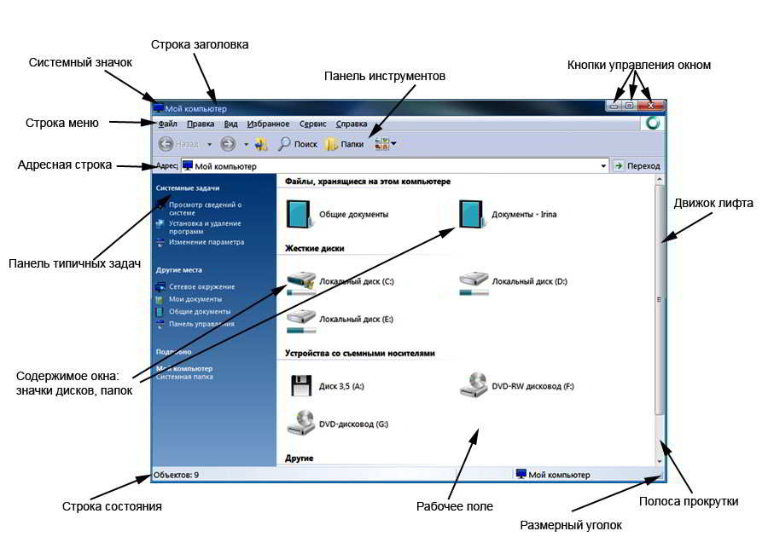
· лента с инструменти, Всеки прозорец има собствена лента с инструменти, съдържа икони, обикновено дублиращи най-често използваните команди в списъка с команди в лентата с менюта. Тя е предназначена да ускори работата в прозореца на папката, програмата и по-голямо удобство за потребителя.
· Адрес линия. Доста важен елемент на прозореца, осигурява лесна навигация, бърз преход към структурата на папките на компютъра. И също така бързо търсене на папка или файл на тяхното местоположение. В адресната лента например браузърът въвежда данни от уеб страница (URL), затова ходим в интернет.
· Типичен панел за задачи, Намира се от лявата страна на прозореца и ви позволява да изпълнявате различни задачи в зависимост от съдържанието му.
· Работно поле. Основната част от прозореца, в своето пространство са дискове, файлове и папки (ако това е прозорец на папките), за Word работното поле е лист.
· лента за превъртане, Този елемент на прозореца се появява в случай, когато информацията не се побира в прозореца по ширина или височина. По този начин, чрез преместване на асансьорния двигател, можете да видите цялото съдържание на прозореца вертикално или хоризонтално.
· Лента на състоянието, Намира се в долната част на прозореца (присъствието му се определя от настройките на прозореца или програмата). Показва сервизната информация. Така че в програмата MS Word лентата на състоянието показва броя страници и секции в документа, езика на текста и друга информация.
Това са основните елементи на почти всеки Windows прозорец.
В горния десен ъгъл на всеки прозорец на Windows има бутони за управление на прозореца, което ви позволява да извършвате няколко операции с него.
1. Бутон Свиване - Премахва прозореца от екрана, но не го затваря. Приложението продължава да работи и е представено с бутон в лентата на задачите.
2. бутон Разширяване -Задава максималния (цял екран) размер на прозореца.
3. Бутон Възстановяване - Връща предишните размери и разположението на прозореца на екрана.
4. Бутон Затвори - Затваря прозореца.
Другите операции за управление на прозорци включват: произволно преоразмеряване, преместване, превключване между прозорци и подреждане на прозорци. Можете да промените размера на прозореца изменятизтегляйки границите си или един от ъглите, когато показалецът на мишката става двупосочна стрелка. за pereA4escheniyawindows трябва да поставите показалеца на мишката в заглавната лента и докато задържате левия бутон на мишката, преместете прозореца на желаното място на екрана. ключна всеки отворен прозорец и го правете активен по един начин:
1. Кликнете върху желания прозорец;
2. Използвайте клавишната комбинация + <ТаЬ>;
3. Изберете желания бутон на лентата на задачите (ако прозорецът е сведен до минимум).
Сортиране поотворете прозорците, като изберете една от опциите в контекстното меню на лентата на задачите: каскада, отгоре надолу, отляво надясно.

